# **ПЕРЕМЕННЫЕ**

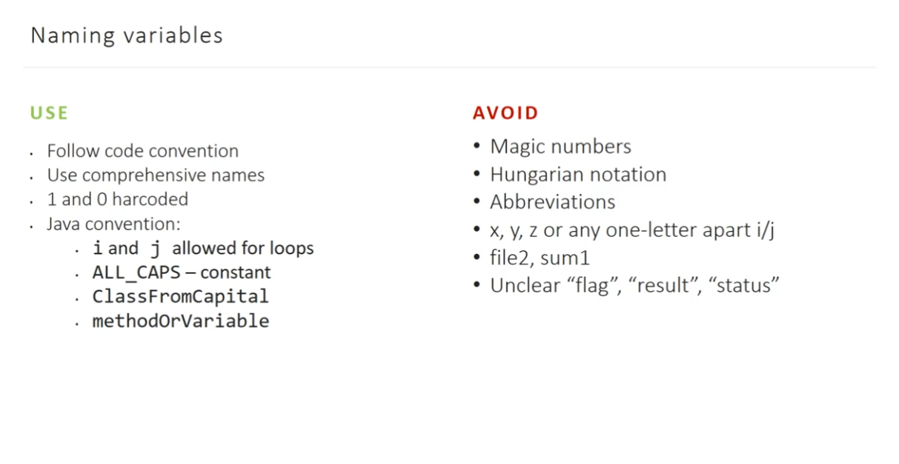

# **КЛАССЫ**

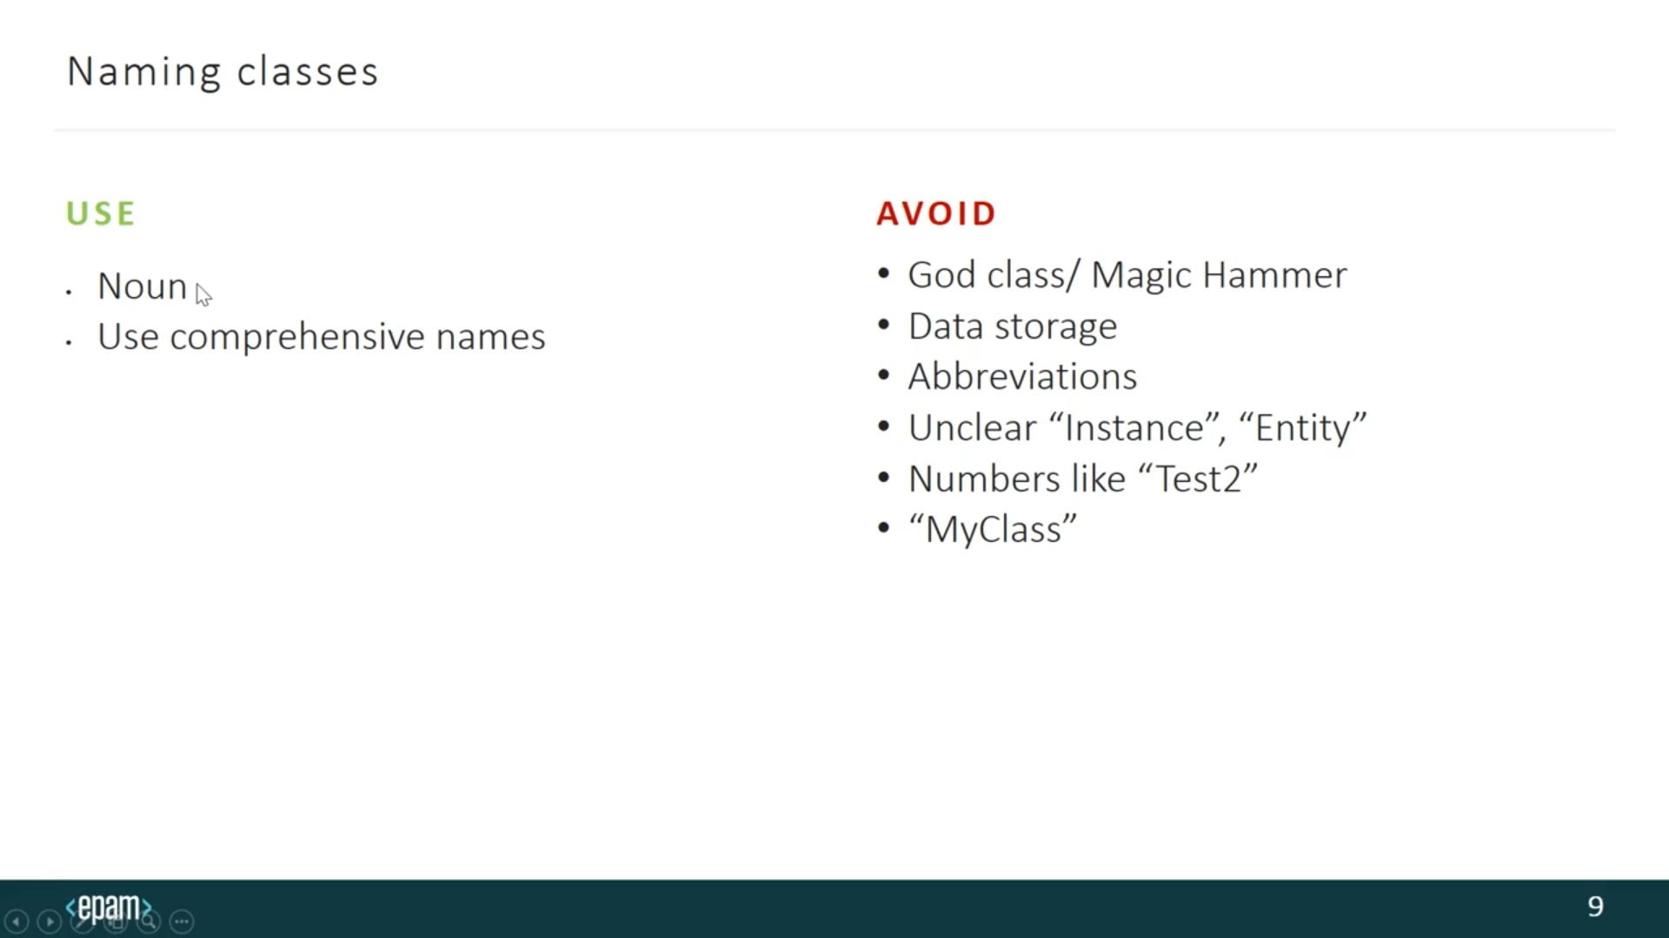

# **МЕТОДЫ**

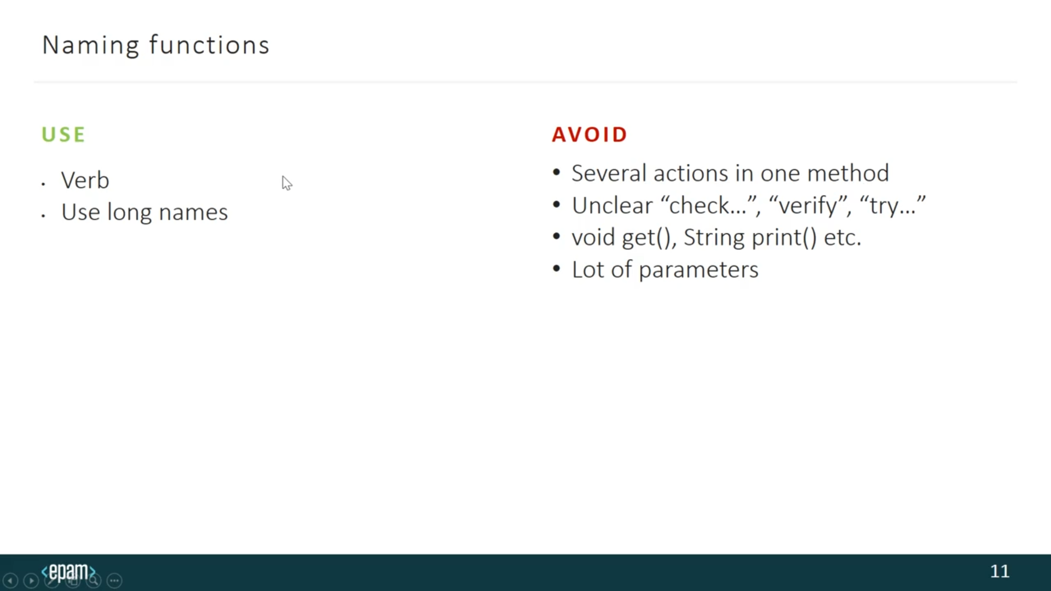

# **ИЗБЫТОЧНОСТЬ**

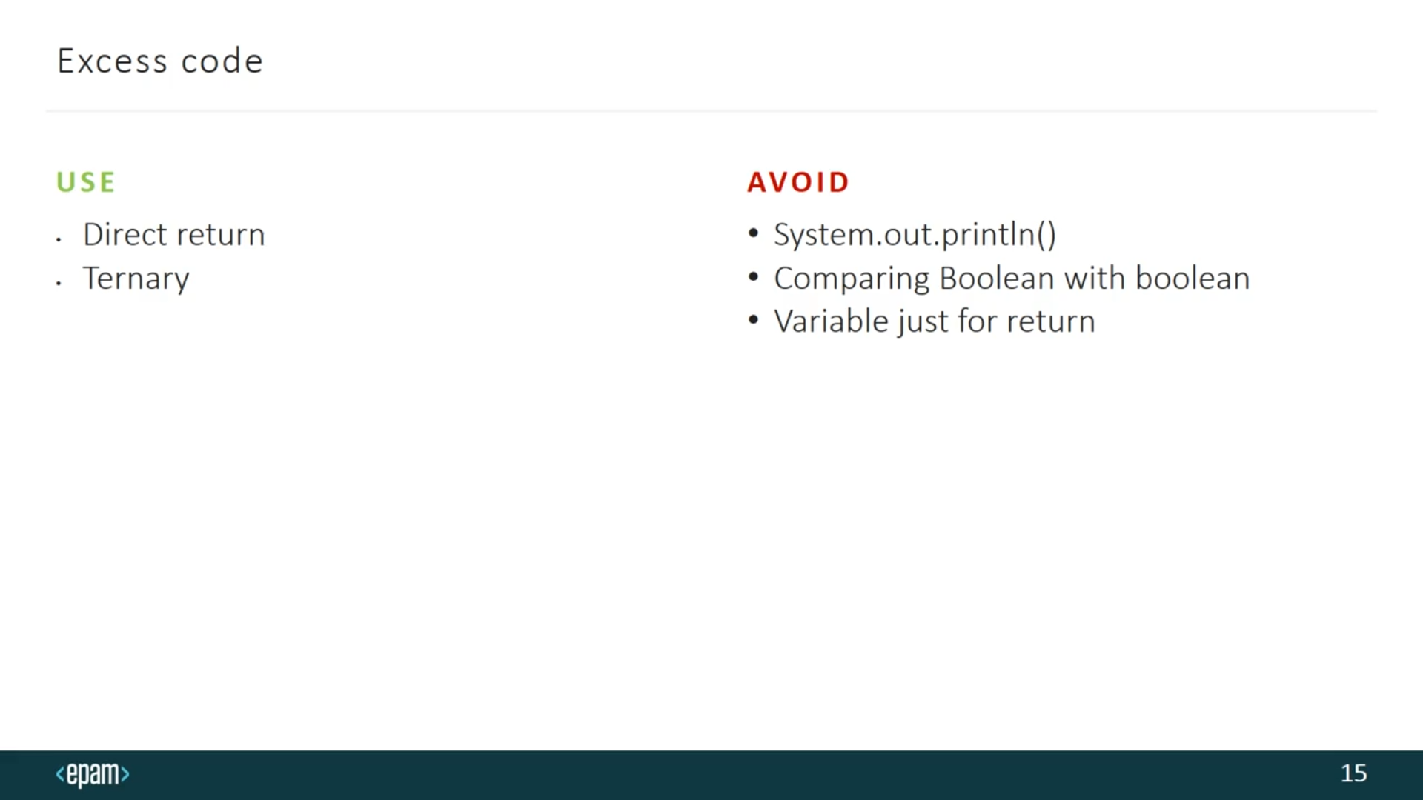

# **ИСКЛЮЧЕНИЯ**

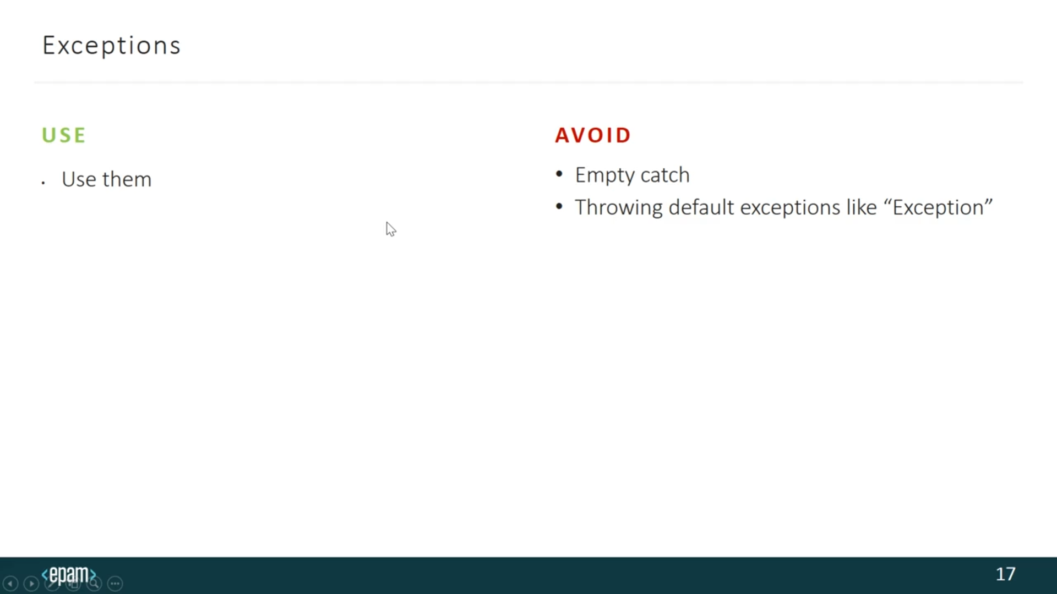

# **ТЕСТЫ**

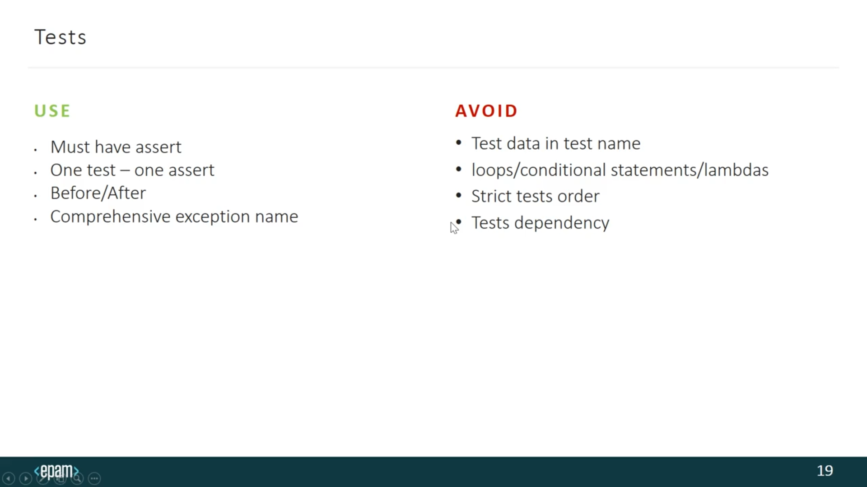

**ПРИНЦИПЫ**

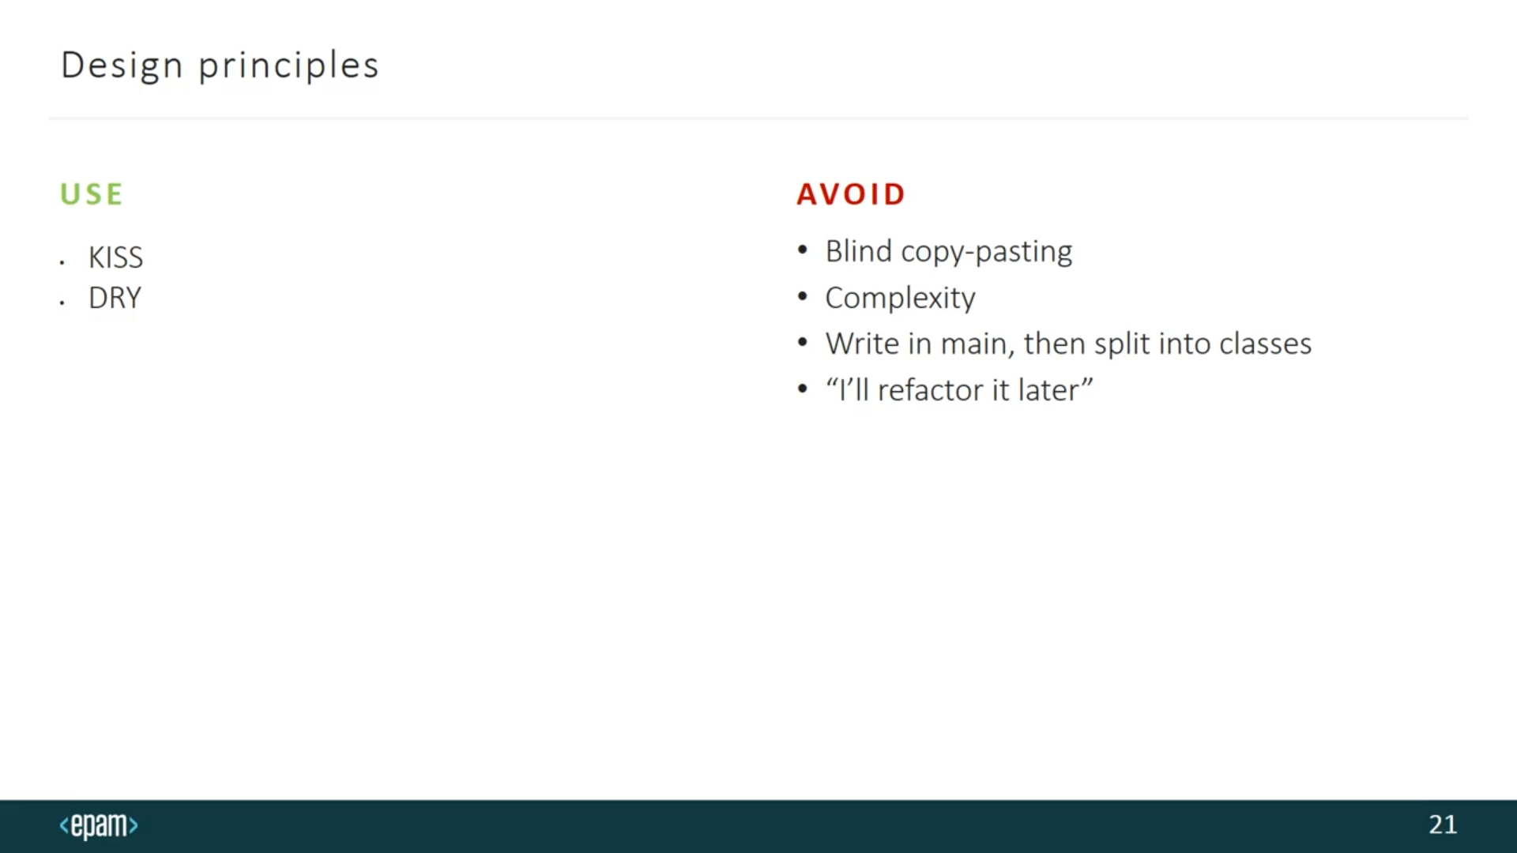

**ИНСТРУМЕНТЫ**

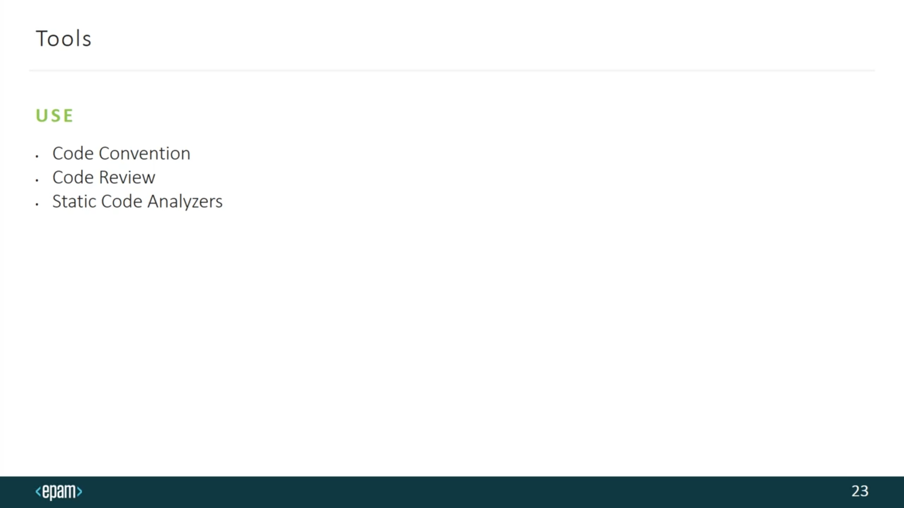

**ЛИЧНОСТЬ**

